ÆD DEN OG RED DEN!
Ny mærkesag for sjældne dyr og planter indvies i Randers Regnskov
Randers Regnskov har siden åbningen i 1996 haft stor fokus på bevaring af biodiversitet i allerbredeste forstand. Projektporteføljen er allerede lang, og spænder fra opkøb af artsrig regnskov i Ecuador til nedfrysning af cellelinjer fra truede arter. Nu får bevaringsindsatsen en ekstra dimension gennem et nyt samarbejde imellem Randers Regnskov, SEGES (tidligere Videncenteret for landbrug), Aarhus Universitet, Randers Kommune og økologiske landmænd.
Målet er at skabe et nyt redskab til bevaring af såkaldte genetiske ressourcer, hvor lækkersultne forbrugere kan være med til at bevare truede racer og sorter med kniv og gaffel!
”Det lyder nok lidt paradoksalt, at man kan bevare dyreracer og plantesorter ved at spise dem” indrømmer Ole Bach, udviklingschef i Randers Regnskov, ”men det her projekt fokuserer specifikt på at bevare den del af biodiversiteten, der er skabt af mennesker som fødevarer til mennesker, og den type biodiversitet kan - i modsætning til den vilde natur - ikke bevares uden menneskelig involvering.
Når vi fokuserer på at bevare variationen inden for oprindelige husdyrracer og plantesorter, er det fordi de historisk set har spillet en enorm rolle for vores velfærd, og meget vel kan få en renæssance i fremtidens bæredygtige fødevareproduktion. I dag benytter fødevareproducenter altovervejende højt ydende internationale racer og sorter i produktionen, imens de fleste oprindeligt hjemhørende racer og sorter er uddøde eller truede, fordi det ikke kan betale sig at bruge dem i traditionelt landbrug”.
”Igennem de senere år er der dog set en stigende interesse for at genindføre nogle af de gamle racer og sorter som supermoderne fødevarer”, tilføjer Randi Friis Hansen, der er projektleder på projektet. ”For eksempel har Aarstiderne hentet materiale af gamle sorter hjem fra Nordgen (den fælles nordiske genbank), og ser spændende perspektiver for fremtiden. Både i forhold til sundhed og smag synes de gamle sorter og racer at besidde nogle særlige kvaliteter, ligesom de gamle husdyrracer og afgrøder selvfølgelig ofte bærer på en spændende fortælling”.
Randers Regnskov har i 2019 modtaget støtte fra Fonden for Økologisk Landbrug og Holkegård Fonden til udarbejdelse af et helt nyt koncept for omsætning af bæredygtige baseret på bevaringsværdige husdyrracer og plantesorter.
Pilotprojektet sigter imod at etablere ”forbrugerdrevet” bevaring som et nyt redskab til bevaring af de såkaldte genetiske ressourcer, og sigter på et partnerskab, hvor aktører fra hele værdikæden i fødevareproduktionen indgår.
I 2019 afprøves konceptet i markedet sammen med flere økologiske producenter, blandt andet ved afprøvning af et længe ønsket ”bevaringsmærke”, der lanceres i Randers Regnskov den 8. juni, hvor de første produkter med mærket kan købes i Randers Regnskovs butik, hos Aarstiderne gårdbutik i Humlebæk og hos Danmarks Naturfonds økologiske landbrug på Skovsgaard Gods.
Lanceringen af mærket markeres i Randers Regnskov lørdag den 8. juni, hvor Frank Erichsen fra Tv-programmet Bonderøven klipper pølsesnoren til et fødevaremarked, der i dagens anledning er at finde på Randers Regnskovs terrasse. Her kan man gennem dagen få smagsprøver, og for første gang erhverve sig produkter med det nye mærke.
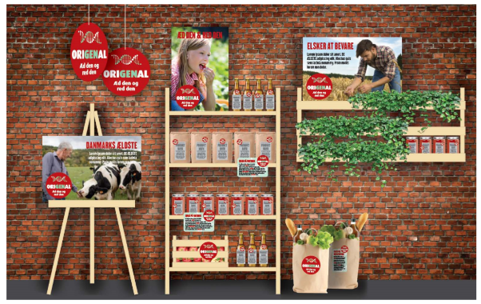
Den 8. juni lanceres de første fødevareprodukter med det nye bevaringsmærke i Randers Regnskov.
I løbet af dagen serveres smagsprøver af nogle af produkterne, bl.a. pølser af det sjældne sortbrogede jyske malkekvæg og øl på gamle kornsorter fra Skovsgaard Gods, humus af gamle ærtesorter fra Aarstiderne, Brød af gamle kornsorter fra Sørens brød, Frugtbrændevin fra Brænderiet Enghaven, Frisk most af gamle æblesorter fra Blomstergården og is af det lokale ”Løvskal kirsebær” fra Ny Lundgård Ismejeri.
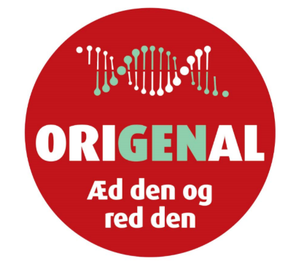
Den nye mærkeordning kører foreløbigt på forsøgsbasis i hele 2019.
Da man som udgangspunkt skal være økologisk producent for at kunne buge mærket, vil det typisk blive at finde ved siden af det velkendte Ø logo for statskontrolleret økologi.

